学 院： 专 业： 学 号： 姓 名：

装 订 线
广东工业大学考试试卷 ( A )

课程名称: 线性代数 试卷满分 100 分
考试时间:2008年6月20日 (第17周 星期五 )
题 号一二三四五六七总分评卷得分评卷签名复核得分复核签名
一、单项选择题（每小题4分，共20分）
1、对任意n阶方阵A、B，总有 （ ）.
(A)
； (B)
；
(C)
； (D)
.
2、设A、B、C都是n阶方阵，则下列命题正确的是（ ）.
若
；
若AB=CB，则A=C；
若AB不可逆，则A，B都不可逆；
若AB可逆，则A，B都可逆.
3、设向量组
的秩为2，则下面说法正确的是（ ）
(A)
线性表示；
(B)向量组
线性无关；
(C)部分组
是
的一个最大无关组
(D)以上说法都不对

4、设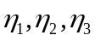是齐次线性方程组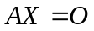的一个基础解系，则（ ）也是它的基础解系
（A）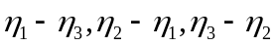； （B）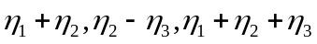；
(C)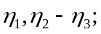 (D)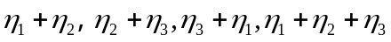.
5、设A是n阶正交矩阵，则下列结论不正确的是（ ）
（A）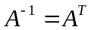; （B）A的行列式等于1
（C）A的行向量都是单位向量且两两正交；
（D）A的列向量都是单位向量且两两正交.

二、填空题：（每小题4分，共24分）

1、设矩阵A=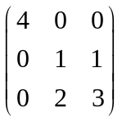，则= （ ）
2、若D=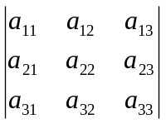 =1，则D₁=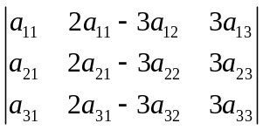= （ ）
3、设A为3阶方阵，且|A|=2，则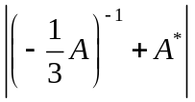=（ ）.
4、设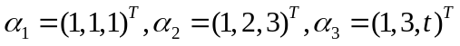，问当t满足（ ）时，线性相关.
5、已知三阶矩阵A的特征值为-1，1，，则行列式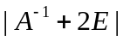=（ ）.
6、设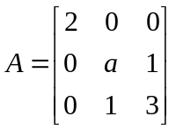与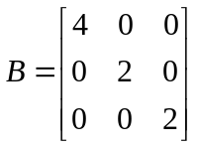相似，则=( ).
三、（11分）已知4阶行列式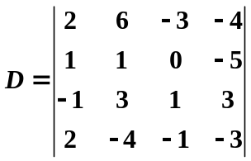， 的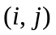元的代数余子式记作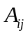，求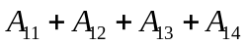
四、（11分） 求解矩阵方程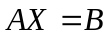，其中=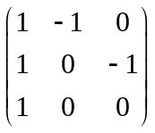，B=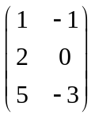。
五、（13分）设有线性方程组
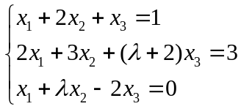
问：取何值时，此方程组（1）有唯一解；（2）无解；（3）有无穷解？并在有无穷多解时求通解。
六、（13分）设矩阵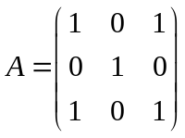，（1）试问能否对角化，并说明理由。（2）若A能对角化，则求可逆矩阵和对角矩阵，使得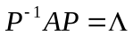.
七、(8分) 已知向量组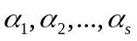（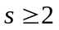）线性无关，设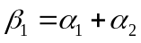，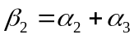，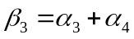,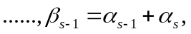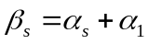，讨论向量组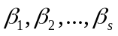的线性相关性。

